Pokus č. 20

Vodní kolotoč
Pomůcky: malá plastová láhev, 2 brčka (s možností ohýbání), provázek

Provedení:
- Asi 1 cm od dna plastové láhve udělej proti sobě 2 otvory, aby se do nich vešlo brčko.
- Brčka zkrať a dej těsně do vytvořených otvorů.
- Brčka vně lahve ohni obě na stejnou stranu do pravého úhlu.
- Na hrdlo lahve uvaž provázek.
- Pokus prováděj nad vanou nebo venku – nalij do láhve vodu a pozoruj.

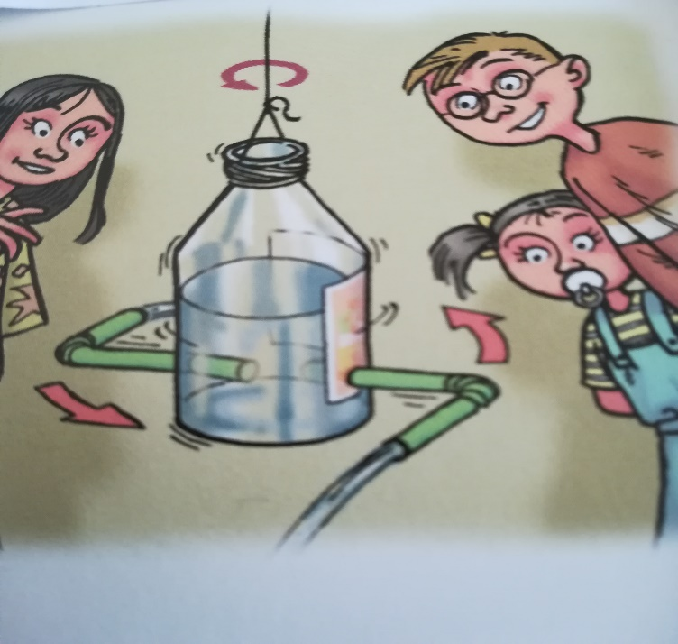

Závěr:
Popiš nebo natoč, co se dělo, když jsi do láhve nalil vodu. Zkus vysvětlit.

